[旋转再用？广东药科大学药学院副院长团队研究被质疑学术不端](https://mp.weixin.qq.com/s?__biz=MzkyNTc2OTI4Mw==&mid=2247491429&idx=2&sn=161b2203bbf2a1f157e57bafb33805df&chksm=c0e0891181656b34c76269a7e08adb4975b63a7f1d75ee511f036f5c8efebdf5432183c9f457&scene=126&sessionid=1741971067)

[慧眼学术](javascript:void(0);)2025-03-11 14:03:58中国香港





**论文信息**

2022年1月，**广东药科大学药学院**在Carbohydrate Polymers期刊上发表一篇标题为“In vitro and in silico anti-osteoporosis activities and underlying mechanisms of a fructan, ABW90-1, from Achyranthes bidentate”**牛膝果聚糖ABW90-1的体外和体内抗骨质疏松活性及其潜在机制**的论文被质疑。

本研究由中国国家自然科学基金资助（编号81673557、U1703110和81973454）。

doi: 10.1016/j.carbpol.2021.118730

第一作者：广东药科大学药学院 Tianyu Li

通讯作者：广东药科大学药学院 Chunyan Yan（音译：严春艳）

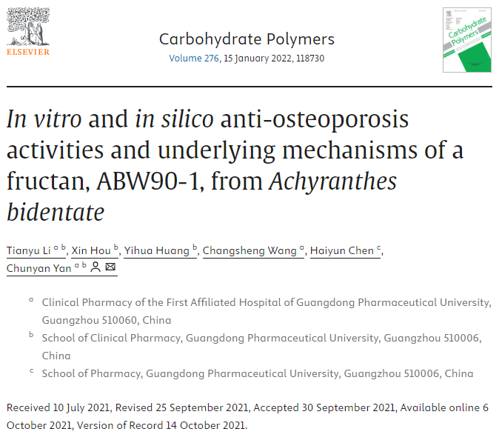

**质疑信息**

**2025年3月，Archasia belfragei 在Pubpeer论坛上发表评论：**

图 6E 中包含两个完全相同的培养皿（旋转了 180°）。

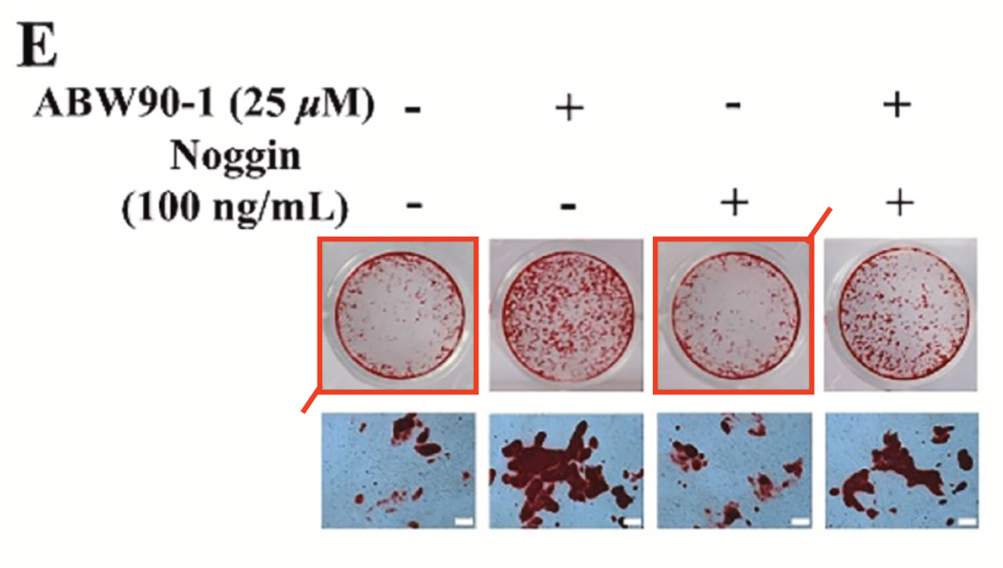

消息来源：

https://pubpeer.com/publications/0AF17C42541288317F14E084CBC8A2

声明：

若认为本内容侵犯您或者单位的权益，请速与我们联系并详述侵权情况。我们将依法快速处理，移除涉嫌侵权内容。

联系QQ   1729349097

**往期推荐:**

[引爆全网的学术不端克星神器！一键本地检测，全网最低价，再也不用担心图片误用和第三方图片造假的神器来啦](https://mp.weixin.qq.com/s?__biz=MzkyNTc2OTI4Mw==&mid=2247484961&idx=1&sn=d8a51a591fb0c959e88bc92de949b52c&scene=21#wechat_redirect)

[委员建议：将学术不端行为与其他造假行为一样入“罪”](https://mp.weixin.qq.com/s?__biz=MzkyNTc2OTI4Mw==&mid=2247491231&idx=1&sn=bf06908b0e9e428754f6000aee228d8e&scene=21#wechat_redirect)

[浙江大学医学院附属邵逸夫医院论文重复再引热议](https://mp.weixin.qq.com/s?__biz=MzkyNTc2OTI4Mw==&mid=2247491345&idx=1&sn=2b292323a2fdc918269d2791cf7b5d29&scene=21#wechat_redirect)

[清华大学权威教授研究连遭质疑，重复性问题成焦点](https://mp.weixin.qq.com/s?__biz=MzkyNTc2OTI4Mw==&mid=2247491261&idx=3&sn=2842736b4f13fa3c5eb9cb625147aeb5&scene=21#wechat_redirect)

[长海医院论文竟与旧图“撞脸”，引发广泛质疑！](https://mp.weixin.qq.com/s?__biz=MzkyNTc2OTI4Mw==&mid=2247491261&idx=4&sn=83daf09984cfdffc1332800ed76e6229&scene=21#wechat_redirect)